 | HPOM Plug-in
 | User Guide
 | Issue | 01
 | Date | 2017-10-27

Preface
Purpose
This document describes how to install and uninstall the HPOM plug-in package, and use the HPOM plug-in pack to monitor Huawei servers.
Intended Audience
This document is intended for:
- HPOM maintenance engineers
- Technical support engineers
Change History
Changes between document issues are cumulative. The latest document issue contains all the changes made in earlier issues.
Issue 01 (2017-09-29)
This issue is the first official release.
Contents
Preface ii
1 Overview 1
2 Installing and Uninstalling the HPOM Plug-in 2
2.1 Installing the HPOM Plug-in 2
2.2 Uninstalling the HPOM Plug-in 6
3 Appendix 11
3.1 SNMP Trap OID List 11
3.1.1 BMC 11
3.1.2 HMM 16

Overview
This management package provides SNMP trap monitoring solution over certian Huawei Server devices. This solution is compatible with HP OMW /OML/OMi, for details please consult Table 1-1 and Table 1-2:
                - Supported HPOM version
Software Version | OS version | SNMP Version
HP OMW 9.00 | Window Server 2008R2 Enterprise | SNMP V1
HP OML 9.22 | CentOS 6.7 | SNMP V1/V2
HP OMI 10.11 | Windows Server 2012R2 DataCenter Evaluation | SNMP V1/V2

                - Supported Huawei servers
Type | Server
Rack server | RH1288 V3
Rack server | RH2288H V2
Rack server | RH2288 V3
Rack server | RH2288H V3
Rack server | RH5885 V3
Blade server | E9000
High-density server | X6000
High-density server | X6800

Installing and Uninstalling the HPOM Plug-in

Installing the HPOM Plug-in
            - Log in to the GitHub Community.
            - Download HPOM plugin package “HW HPOM Plug-in.zip” from the URL below:
https://github.com/Huawei/Server_Manage_Plugin_HPOM
            - Install the HPOM plugin package for each HPOM platform:

- Install HP OMi plugin package
1, Login HPE Operations Manager i


2, Select Administration → Setup and Maintenance →Content Packs
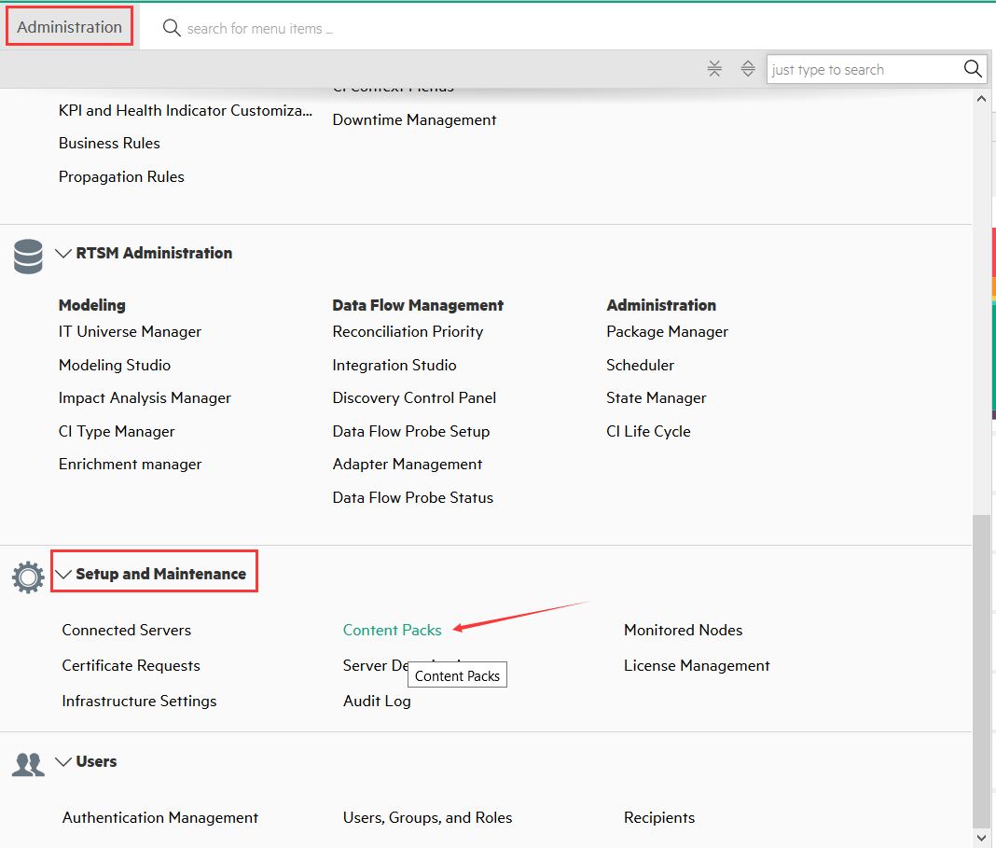
3, Click the button: Import → Browse the file →Content Packs
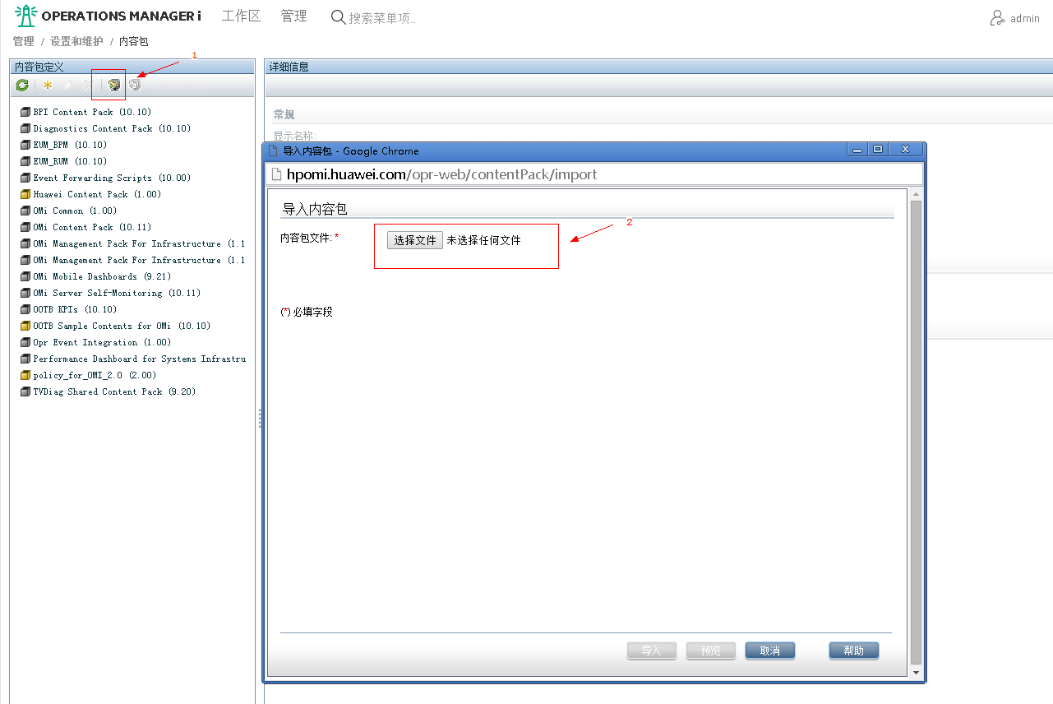
4, Confirm the pack you imported
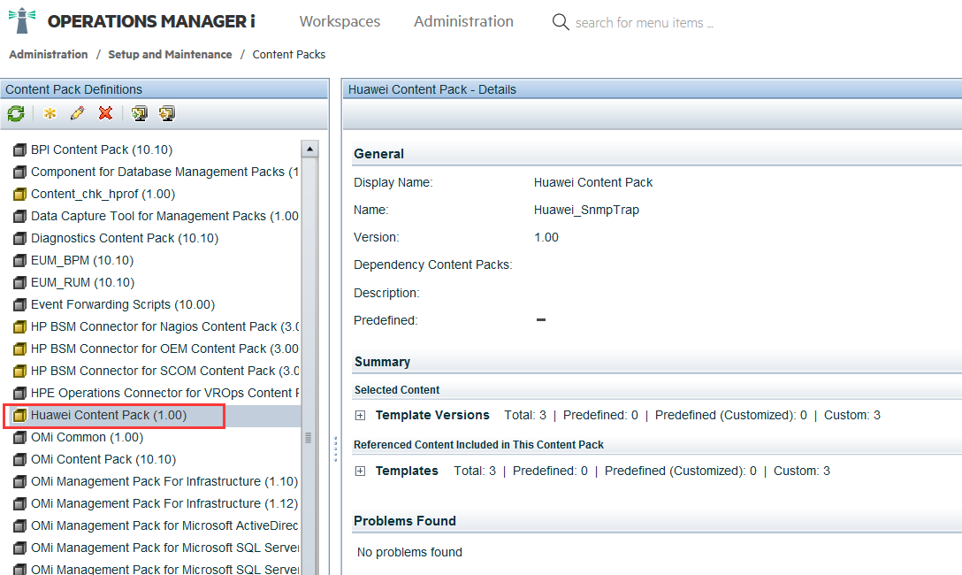
----End

- Install HP OML plugin package
1, Login HP OML Server and Unzip the HPOML plugin package
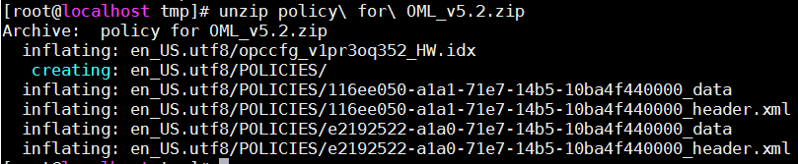
For example:
Idx file path: /tmp/en_US.utf8/opccfg_v1pr3oq352_HW.idx
HP OML Policy file path: /tmp

2, Run the command to import the plugin policy package
<OML install Dir>/opccfgupld -replace -subentity -index <idx file path> <policy file path>
For example: /opt/OV/bin/OpC/opccfgupld -replace -subentity -index /tmp/en_US.utf8/opccfg_v1pr3oq352_HW.idx /tmp

3, Confirm the import result
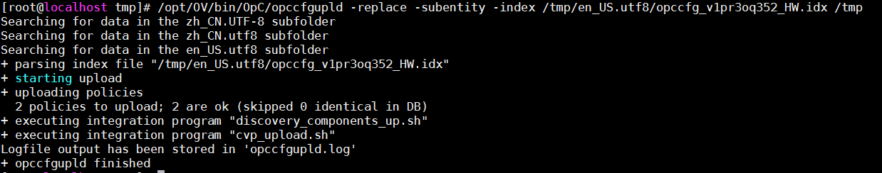
You could also confirm the policy from the hpoml website
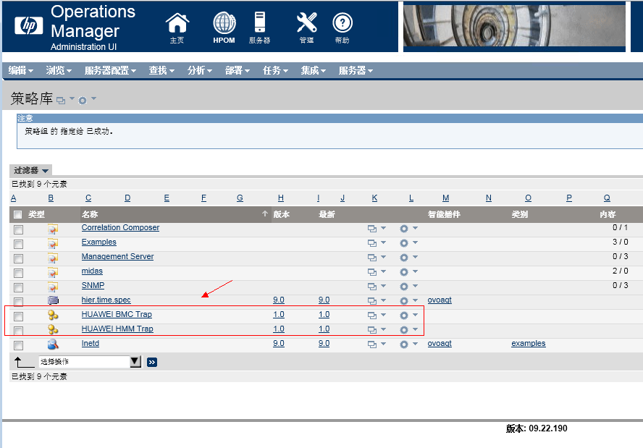
----End

- Install HP OMW plugin package
1, Login HP OMW Server and Unzip the HP OMW plugin package
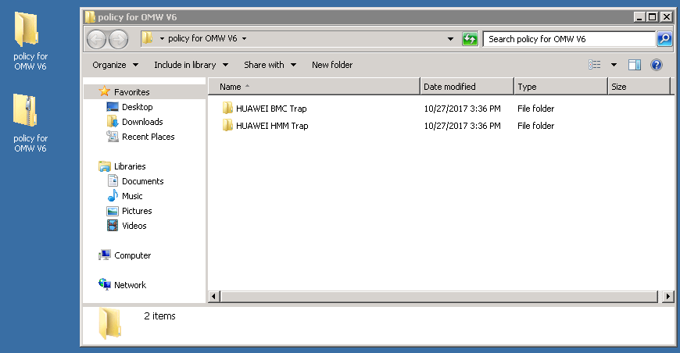
each folder contains a data file and header.xml file as below:
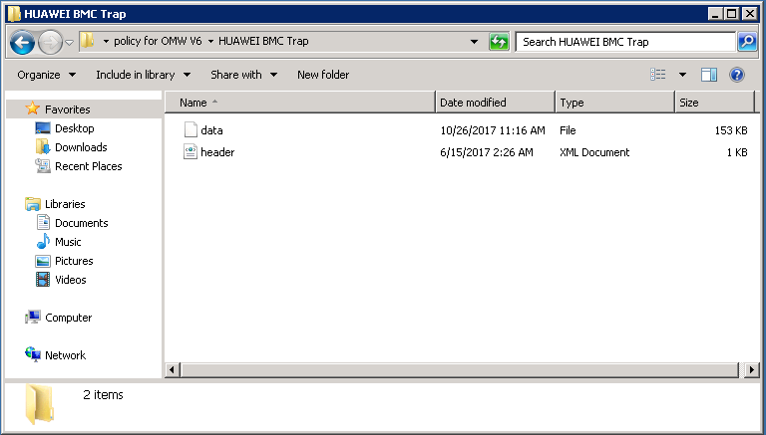

2, Import the each data file by using the command below:
ImportPolicies.exe /f <data file path>
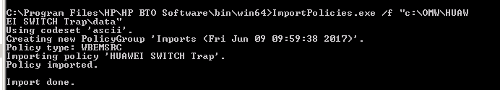
Using ImportPolicies.exe –h for more parament information

3, Confirm the package had been imported successfully
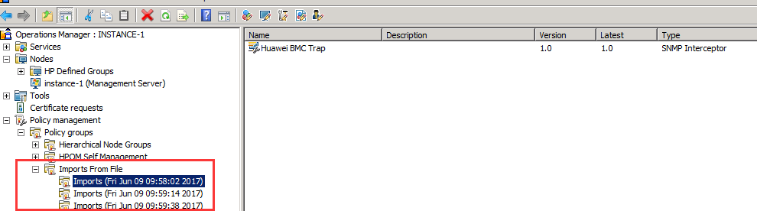
----End

Uninstalling the HPOM Plug-in
            - Log in to the HPOM server as an administrator.
            - Uninstall the HPOM plugin package.
- Uninstall the HPOMi plugin package from the Control Panel.
1, Select Administration → Setup And Maintenance → Monitored Nodes → Nodes with Operations Agent
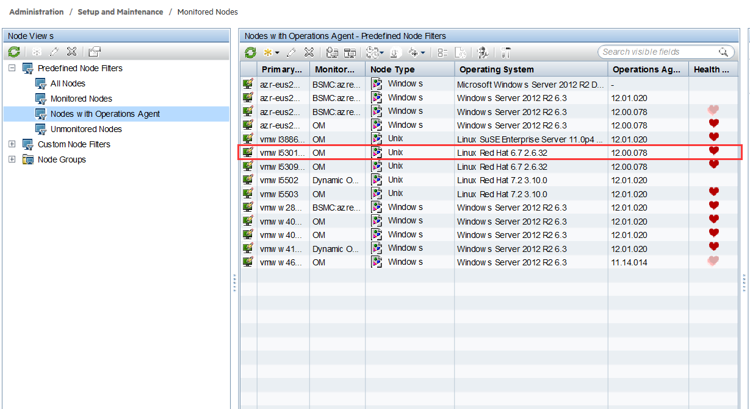

2, Right click the object server, select the “List Assignments for Selected Item”
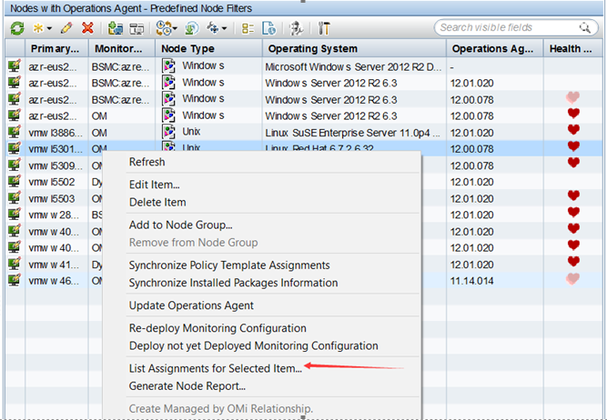

3, Select the policy and delete.
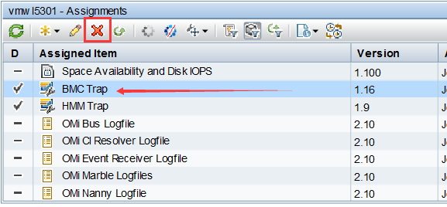
----End
- Uninstall the HPOML plugin package from the Control Panel.
1, Select the node where you want to remove the policy from, and view all the policy that had been deployed on the node.
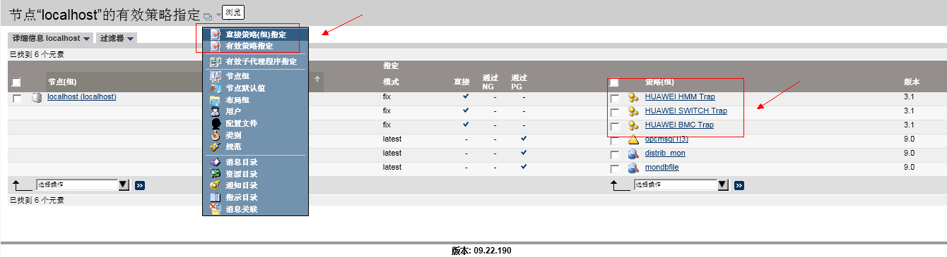

2, Select the policy you want to delete.
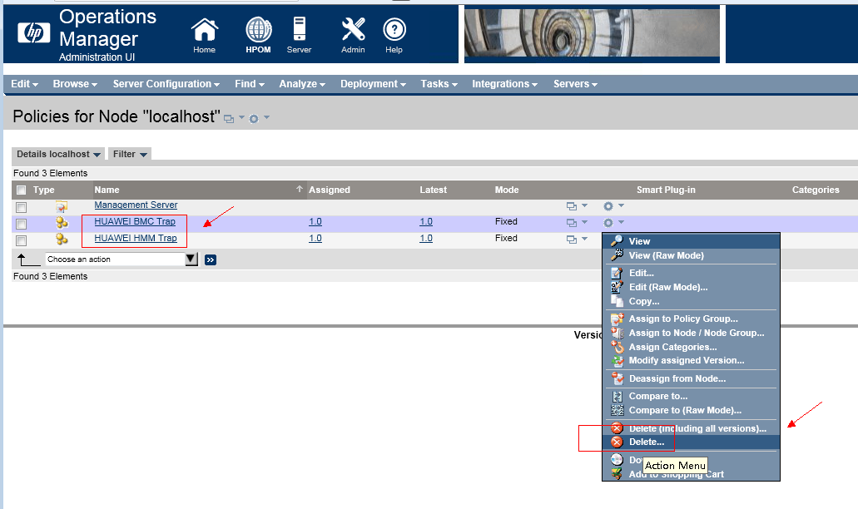

Or using the command to delete it from OML server.
ovpolicy -remove -polname "HUAWEI BMC Trap"
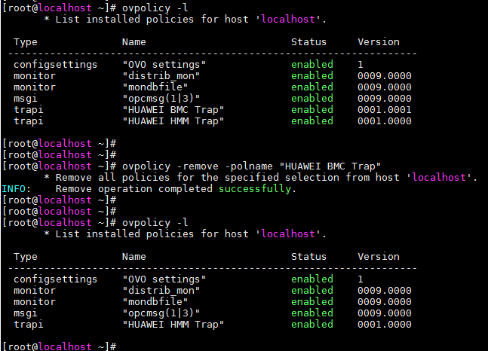
----End

- Uninstall the HPOMW plugin package from the Control Panel.
1, Right click the policy → All task → Delete from the node
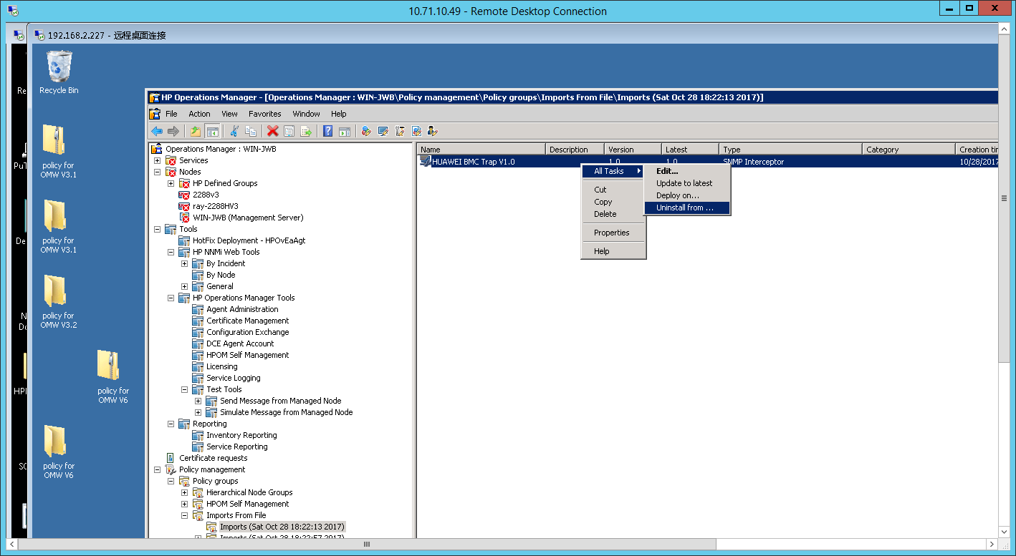

2, Select the node and delete the policy

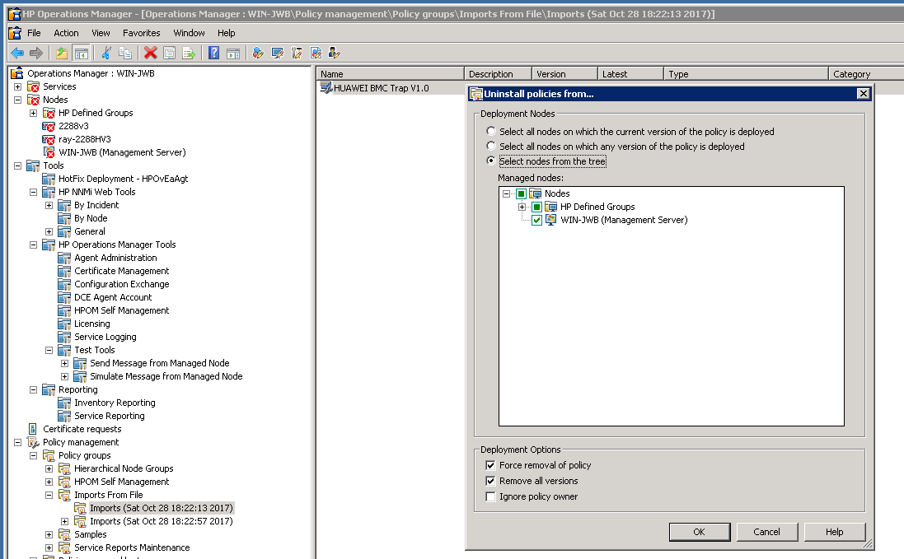

Appendix

SNMP Trap OID List

BMC V2.53
Object | OID
hwOEMEvent | 1.3.6.1.4.1.2011.2.235.1.1.500.10.1.1
hwChassisIntrusion | 1.3.6.1.4.1.2011.2.235.1.1.500.10.5.1
hwCPUCATError | 1.3.6.1.4.1.2011.2.235.1.1.500.10.7.1
hwCPUCATErrorDeassert | 1.3.6.1.4.1.2011.2.235.1.1.500.10.7.2
hwCPUThermalTrip | 1.3.6.1.4.1.2011.2.235.1.1.500.10.7.17
hwCPUThermalTripDeassert | 1.3.6.1.4.1.2011.2.235.1.1.500.10.7.18
hwCPUSelfTestFail | 1.3.6.1.4.1.2011.2.235.1.1.500.10.7.33
hwCPUSelfTestFailDeassert | 1.3.6.1.4.1.2011.2.235.1.1.500.10.7.34
hwCPUCfgError | 1.3.6.1.4.1.2011.2.235.1.1.500.10.7.81
hwCPUCfgErrorDeassert | 1.3.6.1.4.1.2011.2.235.1.1.500.10.7.82
hwCPUPresence | 1.3.6.1.4.1.2011.2.235.1.1.500.10.7.113
hwCPUPresenceDeassert | 1.3.6.1.4.1.2011.2.235.1.1.500.10.7.114
hwCPUOffline | 1.3.6.1.4.1.2011.2.235.1.1.500.10.7.129
hwCPUOfflineDeassert | 1.3.6.1.4.1.2011.2.235.1.1.500.10.7.130
hwCPUMCE | 1.3.6.1.4.1.2011.2.235.1.1.500.10.7.177
hwCPUMCEDeassert | 1.3.6.1.4.1.2011.2.235.1.1.500.10.7.178
hwVMSELinkFail | 1.3.6.1.4.1.2011.2.235.1.1.500.10.7.193
hwVMSELinkFailDeassert | 1.3.6.1.4.1.2011.2.235.1.1.500.10.7.194
hwPowerSupplyFault | 1.3.6.1.4.1.2011.2.235.1.1.500.10.8.17
hwPowerSupplyFaultDeassert | 1.3.6.1.4.1.2011.2.235.1.1.500.10.8.18
hwPowerSupplyPredictiveFailure | 1.3.6.1.4.1.2011.2.235.1.1.500.10.8.33
hwPowerSupplyPredictiveFailureDeassert | 1.3.6.1.4.1.2011.2.235.1.1.500.10.8.34
hwPowerSupplyInputLost | 1.3.6.1.4.1.2011.2.235.1.1.500.10.8.49
hwPowerSupplyInputLostDeassert | 1.3.6.1.4.1.2011.2.235.1.1.500.10.8.50
hwPowerSupplyACLost | 1.3.6.1.4.1.2011.2.235.1.1.500.10.8.65
hwPowerSupplyACLostDeassert | 1.3.6.1.4.1.2011.2.235.1.1.500.10.8.66
hwCorrectableECC | 1.3.6.1.4.1.2011.2.235.1.1.500.10.12.1
hwCorrectableECCDeassert | 1.3.6.1.4.1.2011.2.235.1.1.500.10.12.2
hwUncorrectableECC | 1.3.6.1.4.1.2011.2.235.1.1.500.10.12.17
hwUncorrectableECCDeassert | 1.3.6.1.4.1.2011.2.235.1.1.500.10.12.18
hwMemoryECCLimitation | 1.3.6.1.4.1.2011.2.235.1.1.500.10.12.81
hwMemoryECCLimitationDeassert | 1.3.6.1.4.1.2011.2.235.1.1.500.10.12.82
hwMemoryPresence | 1.3.6.1.4.1.2011.2.235.1.1.500.10.12.97
hwMemoryPresenceDeassert | 1.3.6.1.4.1.2011.2.235.1.1.500.10.12.98
hwMemoryCfgError | 1.3.6.1.4.1.2011.2.235.1.1.500.10.12.113
hwMemoryCfgErrorDeassert | 1.3.6.1.4.1.2011.2.235.1.1.500.10.12.114
hwMemorySpare | 1.3.6.1.4.1.2011.2.235.1.1.500.10.12.129
hwMemorySpareDeassert | 1.3.6.1.4.1.2011.2.235.1.1.500.10.12.130
hwMemoryOvertemp | 1.3.6.1.4.1.2011.2.235.1.1.500.10.12.161
hwMemoryOvertempDeassert | 1.3.6.1.4.1.2011.2.235.1.1.500.10.12.162
hwStorageDevicePresence | 1.3.6.1.4.1.2011.2.235.1.1.500.10.13.1
hwStorageDevicePresenceDeassert | 1.3.6.1.4.1.2011.2.235.1.1.500.10.13.2
hwStorageDeviceFault | 1.3.6.1.4.1.2011.2.235.1.1.500.10.13.17
hwStorageDeviceFaultDeassert | 1.3.6.1.4.1.2011.2.235.1.1.500.10.13.18
hwStorageDevicePredictiveFailure | 1.3.6.1.4.1.2011.2.235.1.1.500.10.13.33
hwStorageDevicePredictiveFailureDeassert | 1.3.6.1.4.1.2011.2.235.1.1.500.10.13.34
hwRAIDArrayFail | 1.3.6.1.4.1.2011.2.235.1.1.500.10.13.97
hwRAIDArrayFailDeassert | 1.3.6.1.4.1.2011.2.235.1.1.500.10.13.98
hwRAIDRebuild | 1.3.6.1.4.1.2011.2.235.1.1.500.10.13.113
hwRAIDRebuildDeassert | 1.3.6.1.4.1.2011.2.235.1.1.500.10.13.114
hwRAIDRebuildAborted | 1.3.6.1.4.1.2011.2.235.1.1.500.10.13.129
hwRAIDRebuildAbortedDeassert | 1.3.6.1.4.1.2011.2.235.1.1.500.10.13.130
hwSystemFirmwareHang | 1.3.6.1.4.1.2011.2.235.1.1.500.10.15.17
hwSystemFirmwareHangDeassert | 1.3.6.1.4.1.2011.2.235.1.1.500.10.15.18
hwPS2USBFault | 1.3.6.1.4.1.2011.2.235.1.1.500.10.15.1793
hwPS2USBFaultDeassert | 1.3.6.1.4.1.2011.2.235.1.1.500.10.15.1794
hwVideoControllerFault | 1.3.6.1.4.1.2011.2.235.1.1.500.10.15.2305
hwVideoControllerFaultDeassert | 1.3.6.1.4.1.2011.2.235.1.1.500.10.15.2306
hwCPUVoltageMismatch | 1.3.6.1.4.1.2011.2.235.1.1.500.10.15.3073
hwCPUVoltageMismatchDeassert | 1.3.6.1.4.1.2011.2.235.1.1.500.10.15.3074
hwSystemNoMemory | 1.3.6.1.4.1.2011.2.235.1.1.500.10.15.257
hwSystemNoMemoryDeassert | 1.3.6.1.4.1.2011.2.235.1.1.500.10.15.258
hwSystemError | 1.3.6.1.4.1.2011.2.235.1.1.500.10.18.33
hwSystemErrorDeassert | 1.3.6.1.4.1.2011.2.235.1.1.500.10.18.34
hwSysEventInstance | 1.3.6.1.4.1.2011.2.235.1.1.500.10.18.65
hwPowerButtonPressed | 1.3.6.1.4.1.2011.2.235.1.1.500.10.20.1
hwCableStatus | 1.3.6.1.4.1.2011.2.235.1.1.500.10.27.17
hwCableStatusDeassert | 1.3.6.1.4.1.2011.2.235.1.1.500.10.27.18
hwSysRestartUnknown | 1.3.6.1.4.1.2011.2.235.1.1.500.10.29.113
hwSysRestartChassisCtrl | 1.3.6.1.4.1.2011.2.235.1.1.500.10.29.369
hwSysRestartPowerButton | 1.3.6.1.4.1.2011.2.235.1.1.500.10.29.881
hwSysRestartWatchdogCtrl | 1.3.6.1.4.1.2011.2.235.1.1.500.10.29.1137
hwSysRestartAlwaysRestore | 1.3.6.1.4.1.2011.2.235.1.1.500.10.29.1649
hwSysRestartRestorePrevState | 1.3.6.1.4.1.2011.2.235.1.1.500.10.29.1905
hwNoBootableMedia | 1.3.6.1.4.1.2011.2.235.1.1.500.10.30.1
hwNoBootableMediaDeassert | 1.3.6.1.4.1.2011.2.235.1.1.500.10.30.2
hwNoBootableDisk | 1.3.6.1.4.1.2011.2.235.1.1.500.10.30.17
hwNoBootableDiskDeassert | 1.3.6.1.4.1.2011.2.235.1.1.500.10.30.18
hwPXENotFound | 1.3.6.1.4.1.2011.2.235.1.1.500.10.30.33
hwPXENotFoundDeassert | 1.3.6.1.4.1.2011.2.235.1.1.500.10.30.34
hwInvalidBootSector | 1.3.6.1.4.1.2011.2.235.1.1.500.10.30.49
hwInvalidBootSectorDeassert | 1.3.6.1.4.1.2011.2.235.1.1.500.10.30.50
hwHardwareAddrFault | 1.3.6.1.4.1.2011.2.235.1.1.500.10.33.1
hwHardwareAddrFaultDeassert | 1.3.6.1.4.1.2011.2.235.1.1.500.10.33.2
hwDeviceInstall | 1.3.6.1.4.1.2011.2.235.1.1.500.10.33.33
hwDeviceInstallDeassert | 1.3.6.1.4.1.2011.2.235.1.1.500.10.33.34
hwEthLinkDown | 1.3.6.1.4.1.2011.2.235.1.1.500.10.33.129
hwEthLinkDownDeassert | 1.3.6.1.4.1.2011.2.235.1.1.500.10.33.130
hwMemBrdMigrate | 1.3.6.1.4.1.2011.2.235.1.1.500.10.33.145
hwMemBrdMigrateDeassert | 1.3.6.1.4.1.2011.2.235.1.1.500.10.33.146
hwPCIEStatus | 1.3.6.1.4.1.2011.2.235.1.1.500.10.33.257
hwPCIEStatusDeassert | 1.3.6.1.4.1.2011.2.235.1.1.500.10.33.258
hwFanFault | 1.3.6.1.4.1.2011.2.235.1.1.500.10.33.2049
hwFanFaultDeassert | 1.3.6.1.4.1.2011.2.235.1.1.500.10.33.2050
hwPCIeFault | 1.3.6.1.4.1.2011.2.235.1.1.500.10.33.2305
hwPCIeFaultDeassert | 1.3.6.1.4.1.2011.2.235.1.1.500.10.33.2306
hwLossBmaHeartBeat | 1.3.6.1.4.1.2011.2.235.1.1.500.10.33.17
hwLossBmaHeartBeatDeassert | 1.3.6.1.4.1.2011.2.235.1.1.500.10.33.18
hwACPIStatusS0 | 1.3.6.1.4.1.2011.2.235.1.1.500.10.34.1
hwACPIStatusS4S5 | 1.3.6.1.4.1.2011.2.235.1.1.500.10.34.97
hwWatchDogOverflow | 1.3.6.1.4.1.2011.2.235.1.1.500.10.35.1
hwWatchDogOverflowDeassert | 1.3.6.1.4.1.2011.2.235.1.1.500.10.35.2
hwWatchDogReset | 1.3.6.1.4.1.2011.2.235.1.1.500.10.35.17
hwWatchDogResetDeassert | 1.3.6.1.4.1.2011.2.235.1.1.500.10.35.18
hwWatchDogPowerDown | 1.3.6.1.4.1.2011.2.235.1.1.500.10.35.33
hwWatchDogPowerDownDeassert | 1.3.6.1.4.1.2011.2.235.1.1.500.10.35.34
hwWatchDogPowerCycle | 1.3.6.1.4.1.2011.2.235.1.1.500.10.35.49
hwWatchDogPowerCycleDeassert | 1.3.6.1.4.1.2011.2.235.1.1.500.10.35.50
hwLANHeartLost | 1.3.6.1.4.1.2011.2.235.1.1.500.10.39.1
hwLANHeartLostDeassert | 1.3.6.1.4.1.2011.2.235.1.1.500.10.39.2
hwSensorAccessibleFail | 1.3.6.1.4.1.2011.2.235.1.1.500.10.40.1
hwSensorAccessibleFailDeassert | 1.3.6.1.4.1.2011.2.235.1.1.500.10.40.2
hwControllerAccessibleFail | 1.3.6.1.4.1.2011.2.235.1.1.500.10.40.17
hwControllerAccessibleFailDeassert | 1.3.6.1.4.1.2011.2.235.1.1.500.10.40.18
hwFruFail | 1.3.6.1.4.1.2011.2.235.1.1.500.10.40.81
hwFruFailDeassert | 1.3.6.1.4.1.2011.2.235.1.1.500.10.40.82
hwRTCBatterylow | 1.3.6.1.4.1.2011.2.235.1.1.500.10.41.1
hwRTCBatterylowDeassert | 1.3.6.1.4.1.2011.2.235.1.1.500.10.41.2
hwRAIDCardBBUFailed | 1.3.6.1.4.1.2011.2.235.1.1.500.10.41.17
hwRAIDCardBBUFailedDeassert | 1.3.6.1.4.1.2011.2.235.1.1.500.10.41.18
hwRAIDCardBBUPresence | 1.3.6.1.4.1.2011.2.235.1.1.500.10.41.33
hwRAIDCardBBUPresenceDeassert | 1.3.6.1.4.1.2011.2.235.1.1.500.10.41.34
hwHardwareChange | 1.3.6.1.4.1.2011.2.235.1.1.500.10.43.1
hwFirmwareChange | 1.3.6.1.4.1.2011.2.235.1.1.500.10.43.17
hwLCDFault | 1.3.6.1.4.1.2011.2.235.1.1.500.10.1052.17
hwLCDFaultDeassert | 1.3.6.1.4.1.2011.2.235.1.1.500.10.1052.18
hwHotSwaptoM0 | 1.3.6.1.4.1.2011.2.235.1.1.500.10.240.1
hwHotSwaptoM1 | 1.3.6.1.4.1.2011.2.235.1.1.500.10.240.17
hwHotSwaptoM2 | 1.3.6.1.4.1.2011.2.235.1.1.500.10.240.33
hwHotSwaptoM3 | 1.3.6.1.4.1.2011.2.235.1.1.500.10.240.49
hwHotSwaptoM4 | 1.3.6.1.4.1.2011.2.235.1.1.500.10.240.65
hwHotSwaptoM5 | 1.3.6.1.4.1.2011.2.235.1.1.500.10.240.81
hwHotSwaptoM6 | 1.3.6.1.4.1.2011.2.235.1.1.500.10.240.97
hwHotSwaptoM7 | 1.3.6.1.4.1.2011.2.235.1.1.500.10.240.113
hwIPMBLinkStateAll | 1.3.6.1.4.1.2011.2.235.1.1.500.10.241.1
hwIPMBLinkStateAllDeassert | 1.3.6.1.4.1.2011.2.235.1.1.500.10.241.2
hwIPMBLinkStateB | 1.3.6.1.4.1.2011.2.235.1.1.500.10.241.17
hwIPMBLinkStateBDeassert | 1.3.6.1.4.1.2011.2.235.1.1.500.10.241.18
hwIPMBLinkStateA | 1.3.6.1.4.1.2011.2.235.1.1.500.10.241.33
hwIPMBLinkStateADeassert | 1.3.6.1.4.1.2011.2.235.1.1.500.10.241.34
hwIPMBLinkStateNoFault | 1.3.6.1.4.1.2011.2.235.1.1.500.10.241.49
hwTrapTestInstance | 1.3.6.1.4.1.2011.2.235.1.1.500.10.256.1
hwOvertempMinor | 1.3.6.1.4.1.2011.2.235.1.1.500.10.257.113
hwOvertempMinorDeassert | 1.3.6.1.4.1.2011.2.235.1.1.500.10.257.114
hwOvertempMajor | 1.3.6.1.4.1.2011.2.235.1.1.500.10.257.145
hwOvertempMajorDeassert | 1.3.6.1.4.1.2011.2.235.1.1.500.10.257.146
hwOvertempCritical | 1.3.6.1.4.1.2011.2.235.1.1.500.10.257.177
hwOvertempCriticalDeassert | 1.3.6.1.4.1.2011.2.235.1.1.500.10.257.178
hwNoSDCardAssert | 1.3.6.1.4.1.2011.2.235.1.1.500.10.781.17
hwNoSDCardDeassert | 1.3.6.1.4.1.2011.2.235.1.1.500.10.781.18
hwPCIeError | 1.3.6.1.4.1.2011.2.235.1.1.500.10.791.17
hwPCIeErrorDeassert | 1.3.6.1.4.1.2011.2.235.1.1.500.10.791.18
hwPCHError | 1.3.6.1.4.1.2011.2.235.1.1.500.10.793.17
hwPCHErrorDeassert | 1.3.6.1.4.1.2011.2.235.1.1.500.10.793.18
hwUIDButtonPressed | 1.3.6.1.4.1.2011.2.235.1.1.500.10.788.17
hwPowerCapFail | 1.3.6.1.4.1.2011.2.235.1.1.500.10.1042.17
hwPowerCapFailDeassert | 1.3.6.1.4.1.2011.2.235.1.1.500.10.1042.18
hwCardStatusFault | 1.3.6.1.4.1.2011.2.235.1.1.500.10.1047.17
hwCardStatusFaultDeassert | 1.3.6.1.4.1.2011.2.235.1.1.500.10.1047.18
hwCPUUsageHigh | 1.3.6.1.4.1.2011.2.235.1.1.500.10.1287.17
hwCPUUsageHighDeassert | 1.3.6.1.4.1.2011.2.235.1.1.500.10.1287.18
hwMemoryUsageHigh | 1.3.6.1.4.1.2011.2.235.1.1.500.10.1292.17
hwMemoryUsageHighDeassert | 1.3.6.1.4.1.2011.2.235.1.1.500.10.1292.18
hwDiskUsageHigh | 1.3.6.1.4.1.2011.2.235.1.1.500.10.1293.17
hwDiskUsageHighDeassert | 1.3.6.1.4.1.2011.2.235.1.1.500.10.1293.18
hwSystemWarmReset | 1.3.6.1.4.1.2011.2.235.1.1.500.10.1810.129
hwSystemWarmResetDeassert | 1.3.6.1.4.1.2011.2.235.1.1.500.10.1810.130
hwModuleCritical | 1.3.6.1.4.1.2011.2.235.1.1.500.10.1813.33
hwPSPresence | 1.3.6.1.4.1.2011.2.235.1.1.500.10.2057.17
hwPSPresenceDeassert | 1.3.6.1.4.1.2011.2.235.1.1.500.10.2057.18
hwFanAbsent | 1.3.6.1.4.1.2011.2.235.1.1.500.10.2058.1
hwFanAbsentDeassert | 1.3.6.1.4.1.2011.2.235.1.1.500.10.2058.2
hwCardPresence | 1.3.6.1.4.1.2011.2.235.1.1.500.10.2071.17
hwCardPresenceDeassert | 1.3.6.1.4.1.2011.2.235.1.1.500.10.2071.18
hwLCDAbsent | 1.3.6.1.4.1.2011.2.235.1.1.500.10.2076.1
hwLCDAbsentDeassert | 1.3.6.1.4.1.2011.2.235.1.1.500.10.2076.2
hwCPUCoreIsolation | 1.3.6.1.4.1.2011.2.235.1.1.500.10.2311.1
hwCPUCoreIsolationDeassert | 1.3.6.1.4.1.2011.2.235.1.1.500.10.2311.2
hwMemoryRiserOnline | 1.3.6.1.4.1.2011.2.235.1.1.500.10.2583.49
hwMemoryRiserOnlineDeassert | 1.3.6.1.4.1.2011.2.235.1.1.500.10.2583.50
hwMemoryRiserOffline | 1.3.6.1.4.1.2011.2.235.1.1.500.10.2583.65
hwMemoryRiserOfflineDeassert | 1.3.6.1.4.1.2011.2.235.1.1.500.10.2583.66
hwMemoryRiserInstallError | 1.3.6.1.4.1.2011.2.235.1.1.500.10.2583.129
hwMemoryRiserInstallErrorDeassert | 1.3.6.1.4.1.2011.2.235.1.1.500.10.2583.130
hwLowerVoltageMajor | 1.3.6.1.4.1.2011.2.235.1.1.500.10.258.33
hwLowerVoltageMajorDeassert | 1.3.6.1.4.1.2011.2.235.1.1.500.10.258.34
hwOverVoltageMajor | 1.3.6.1.4.1.2011.2.235.1.1.500.10.258.145
hwOverVoltageMajorDeassert | 1.3.6.1.4.1.2011.2.235.1.1.500.10.258.146
hwOverVoltageCritical | 1.3.6.1.4.1.2011.2.235.1.1.500.10.258.177
hwOverVoltageCriticalDeassert | 1.3.6.1.4.1.2011.2.235.1.1.500.10.258.178
hwCPUProchotState | 1.3.6.1.4.1.2011.2.235.1.1.500.10.775.17
hwCPUProchotStateDeassert | 1.3.6.1.4.1.2011.2.235.1.1.500.10.775.18
hwSELClearedAssert | 1.3.6.1.4.1.2011.2.235.1.1.500.10.16.33
hwSELAlmostFullAssert | 1.3.6.1.4.1.2011.2.235.1.1.500.10.16.81
hwSELAlmostFullDeassert | 1.3.6.1.4.1.2011.2.235.1.1.500.10.16.82
hwPSRedundancyLost | 1.3.6.1.4.1.2011.2.235.1.1.500.10. 2824.17
hwPSRedundancyLostDeassert | 1.3.6.1.4.1.2011.2.235.1.1.500.10.2824.18
hwBMCBootUpAssert | 1.3.6.1.4.1.2011.2.235.1.1.500.10.2326.17
hwLogFull | 1.3.6.1.4.1.2011.2.235.1.1.500.10.1808.129
hwLogFullDeassert | 1.3.6.1.4.1.2011.2.235.1.1.500.10.1808.130
hwBoardMismatch | 1.3.6.1.4.1.2011.2.235.1.1.500.10.786.17
hwBoardMismatchDeassert | 1.3.6.1.4.1.2011.2.235.1.1.500.10.786.18
hwMemoryConfigError | 1.3.6.1.4.1.2011.2.235.1.1.500.11.2.37
hwMemoryConfigErrorDeassert | 1.3.6.1.4.1.2011.2.235.1.1.500.11.2.38
hwMemoryInitializationError | 1.3.6.1.4.1.2011.2.235.1.1.500.11.2.39
hwMemoryInitializationErrorDeassert | 1.3.6.1.4.1.2011.2.235.1.1.500.11.2.40
hwCPUMemoryConfigError | 1.3.6.1.4.1.2011.2.235.1.1.500.11.45.75
hwCPUMemoryConfigErrorDeassert | 1.3.6.1.4.1.2011.2.235.1.1.500.11.45.76
hwCPUMRCFatalError | 1.3.6.1.4.1.2011.2.235.1.1.500.11.45.77
hwCPUMRCFatalErrorDeassert | 1.3.6.1.4.1.2011.2.235.1.1.500.11.45.78
hwNoAvailableMemoryError | 1.3.6.1.4.1.2011.2.235.1.1.500.11.45.79
hwNoAvailableMemoryErrorDeassert | 1.3.6.1.4.1.2011.2.235.1.1.500.11.45.80
hwMemoryBoardSMI2TainingError | 1.3.6.1.4.1.2011.2.235.1.1.500.11.15.5
hwMemoryBoardSMI2TainingErrorDeassert | 1.3.6.1.4.1.2011.2.235.1.1.500.11.15.6
hwMainboardSMI2TainingError | 1.3.6.1.4.1.2011.2.235.1.1.500.11.17.155
hwMainboardSMI2TainingErrorDeassert | 1.3.6.1.4.1.2011.2.235.1.1.500.11.17.156

HMM V6.55
Object | OID
hwCPUCATError | 1.3.6.1.4.1.2011.2.82.1.82.500.10.7.1
hwCPUCATErrorDeassert | 1.3.6.1.4.1.2011.2.82.1.82.500.10.7.2
hwCPUThermalTrip | 1.3.6.1.4.1.2011.2.82.1.82.500.10.7.17
hwCPUThermalTripDeassert | 1.3.6.1.4.1.2011.2.82.1.82.500.10.7.18
hwCPUSelfTestFail | 1.3.6.1.4.1.2011.2.82.1.82.500.10.7.33
hwCPUSelfTestFailDeassert | 1.3.6.1.4.1.2011.2.82.1.82.500.10.7.34
hwCPUCfgError | 1.3.6.1.4.1.2011.2.82.1.82.500.10.7.81
hwCPUCfgErrorDeassert | 1.3.6.1.4.1.2011.2.82.1.82.500.10.7.82
hwCPUPresence | 1.3.6.1.4.1.2011.2.82.1.82.500.10.7.113
hwCPUPresenceDeassert | 1.3.6.1.4.1.2011.2.82.1.82.500.10.7.114
hwCPUDisable | 1.3.6.1.4.1.2011.2.82.1.82.500.10.7.129
hwCPUDisableDeassert | 1.3.6.1.4.1.2011.2.82.1.82.500.10.7.130
hwCPUMCE | 1.3.6.1.4.1.2011.2.82.1.82.500.10.7.177
hwCPUMCEDeassert | 1.3.6.1.4.1.2011.2.82.1.82.500.10.7.178
hwCPUCorrectableMachineCheckErr | 1.3.6.1.4.1.2011.2.82.1.82.500.10.7.193
hwCPUCorrectableMachineCheckErrDeassert | 1.3.6.1.4.1.2011.2.82.1.82.500.10.7.194
hwPowerSupplyFault | 1.3.6.1.4.1.2011.2.82.1.82.500.10.8.17
hwPowerSupplyFaultDeassert | 1.3.6.1.4.1.2011.2.82.1.82.500.10.8.18
hwCorrectableECC | 1.3.6.1.4.1.2011.2.82.1.82.500.10.12.1
hwCorrectableECCDeassert | 1.3.6.1.4.1.2011.2.82.1.82.500.10.12.2
hwUncorrectableECC | 1.3.6.1.4.1.2011.2.82.1.82.500.10.12.17
hwUncorrectableECCDeassert | 1.3.6.1.4.1.2011.2.82.1.82.500.10.12.18
hwMemoryECCLimitation | 1.3.6.1.4.1.2011.2.82.1.82.500.10.12.81
hwMemoryECCLimitationDeassert | 1.3.6.1.4.1.2011.2.82.1.82.500.10.12.82
hwMemoryPresence | 1.3.6.1.4.1.2011.2.82.1.82.500.10.12.97
hwMemoryPresenceDeassert | 1.3.6.1.4.1.2011.2.82.1.82.500.10.12.98
hwMemoryCfgError | 1.3.6.1.4.1.2011.2.82.1.82.500.10.12.113
hwMemoryCfgErrorDeassert | 1.3.6.1.4.1.2011.2.82.1.82.500.10.12.114
hwMemorySpare | 1.3.6.1.4.1.2011.2.82.1.82.500.10.12.129
hwMemorySpareDeassert | 1.3.6.1.4.1.2011.2.82.1.82.500.10.12.130
hwMemoryOvertemp | 1.3.6.1.4.1.2011.2.82.1.82.500.10.12.161
hwMemoryOvertempDeassert | 1.3.6.1.4.1.2011.2.82.1.82.500.10.12.162
hwHardDiskPresence | 1.3.6.1.4.1.2011.2.82.1.82.500.10.13.1
hwHardDiskPresenceDeassert | 1.3.6.1.4.1.2011.2.82.1.82.500.10.13.2
hwHardDiskFault | 1.3.6.1.4.1.2011.2.82.1.82.500.10.13.17
hwHardDiskFaultDeassert | 1.3.6.1.4.1.2011.2.82.1.82.500.10.13.18
hwRAIDArrayFail | 1.3.6.1.4.1.2011.2.82.1.82.500.10.13.97
hwRAIDArrayFailDeassert | 1.3.6.1.4.1.2011.2.82.1.82.500.10.13.98
hwSystemFirmwareHang | 1.3.6.1.4.1.2011.2.82.1.82.500.10.15.17
hwSystemFirmwareHangDeassert | 1.3.6.1.4.1.2011.2.82.1.82.500.10.15.18
hwVideoControllerFault | 1.3.6.1.4.1.2011.2.82.1.82.500.10.15.2305
hwVideoControllerFaultDeassert | 1.3.6.1.4.1.2011.2.82.1.82.500.10.15.2306
hwCPUVoltageMismatch | 1.3.6.1.4.1.2011.2.82.1.82.500.10.15.3073
hwCPUVoltageMismatchDeassert | 1.3.6.1.4.1.2011.2.82.1.82.500.10.15.3074
hwSysEventInstance | 1.3.6.1.4.1.2011.2.82.1.82.500.10.18.65
hwPowerButtonPressed | 1.3.6.1.4.1.2011.2.82.1.82.500.10.20.1
hwCableInterconnectConfigErr | 1.3.6.1.4.1.2011.2.82.1.82.500.10.27.17
hwCableInterconnectConfigErrDeassert | 1.3.6.1.4.1.2011.2.82.1.82.500.10.27.18
hwSysRestartUnknown | 1.3.6.1.4.1.2011.2.82.1.82.500.10.29.113
hwSysRestartChassisCtrl | 1.3.6.1.4.1.2011.2.82.1.82.500.10.29.369
hwSysRestartPowerButton | 1.3.6.1.4.1.2011.2.82.1.82.500.10.29.881
hwSysRestartWatchdogCtrl | 1.3.6.1.4.1.2011.2.82.1.82.500.10.29.1137
hwSysRestartAlwaysRestore | 1.3.6.1.4.1.2011.2.82.1.82.500.10.29.1649
hwNoBootableMedia | 1.3.6.1.4.1.2011.2.82.1.82.500.10.30.1
hwNoBootableMediaDeassert | 1.3.6.1.4.1.2011.2.82.1.82.500.10.30.2
hwNoBootableDisk | 1.3.6.1.4.1.2011.2.82.1.82.500.10.30.17
hwNoBootableDiskDeassert | 1.3.6.1.4.1.2011.2.82.1.82.500.10.30.18
hwPXENotFound | 1.3.6.1.4.1.2011.2.82.1.82.500.10.30.33
hwPXENotFoundDeassert | 1.3.6.1.4.1.2011.2.82.1.82.500.10.30.34
hwInvalidBootSector | 1.3.6.1.4.1.2011.2.82.1.82.500.10.30.49
hwInvalidBootSectorDeassert | 1.3.6.1.4.1.2011.2.82.1.82.500.10.30.50
hwHardwareDeviceFault | 1.3.6.1.4.1.2011.2.82.1.82.500.10.33.1
hwHardwareDeviceFaultDeassert | 1.3.6.1.4.1.2011.2.82.1.82.500.10.33.2
hwPhyPortFault | 1.3.6.1.4.1.2011.2.82.1.82.500.10.33.17
hwPhyPortFaultDeassert | 1.3.6.1.4.1.2011.2.82.1.82.500.10.33.18
hwPCIeFault | 1.3.6.1.4.1.2011.2.82.1.82.500.10.33.2305
hwPCIeFaultDeassert | 1.3.6.1.4.1.2011.2.82.1.82.500.10.33.2306
hwHardwareAddrFault | 1.3.6.1.4.1.2011.2.82.1.82.500.10.33.57857
hwHardwareAddrFaultDeassert | 1.3.6.1.4.1.2011.2.82.1.82.500.10.33.57858
hwACPIStatusS0 | 1.3.6.1.4.1.2011.2.82.1.82.500.10.34.1
hwACPIStatusS4S5 | 1.3.6.1.4.1.2011.2.82.1.82.500.10.34.97
hwWatchDogOverflow | 1.3.6.1.4.1.2011.2.82.1.82.500.10.35.1
hwWatchDogOverflowDeassert | 1.3.6.1.4.1.2011.2.82.1.82.500.10.35.2
hwWatchDogReset | 1.3.6.1.4.1.2011.2.82.1.82.500.10.35.17
hwWatchDogResetDeassert | 1.3.6.1.4.1.2011.2.82.1.82.500.10.35.18
hwWatchDogPowerDown | 1.3.6.1.4.1.2011.2.82.1.82.500.10.35.33
hwWatchDogPowerDownDeassert | 1.3.6.1.4.1.2011.2.82.1.82.500.10.35.34
hwWatchDogPowerCycle | 1.3.6.1.4.1.2011.2.82.1.82.500.10.35.49
hwWatchDogPowerCycleDeassert | 1.3.6.1.4.1.2011.2.82.1.82.500.10.35.50
hwLANHeartLost | 1.3.6.1.4.1.2011.2.82.1.82.500.10.39.1
hwLANHeartLostDeassert | 1.3.6.1.4.1.2011.2.82.1.82.500.10.39.2
hwLANHeartBeat | 1.3.6.1.4.1.2011.2.82.1.82.500.10.39.17
hwLANHeartBeatDeassert | 1.3.6.1.4.1.2011.2.82.1.82.500.10.39.18
hwSensorAccessibleFail | 1.3.6.1.4.1.2011.2.82.1.82.500.10.40.1
hwSensorAccessibleFailDeassert | 1.3.6.1.4.1.2011.2.82.1.82.500.10.40.2
hwControllerAccessibleFail | 1.3.6.1.4.1.2011.2.82.1.82.500.10.40.17
hwControllerAccessibleFailDeassert | 1.3.6.1.4.1.2011.2.82.1.82.500.10.40.18
hwManagmentControllerUnaccessible | 1.3.6.1.4.1.2011.2.82.1.82.500.10.40.49
hwManagmentControllerUnaccessibleDeassert | 1.3.6.1.4.1.2011.2.82.1.82.500.10.40.50
hwFruFail | 1.3.6.1.4.1.2011.2.82.1.82.500.10.40.81
hwFruFailDeassert | 1.3.6.1.4.1.2011.2.82.1.82.500.10.40.82
hwRTCBatterylow | 1.3.6.1.4.1.2011.2.82.1.82.500.10.41.1
hwRTCBatterylowDeassert | 1.3.6.1.4.1.2011.2.82.1.82.500.10.41.2
hwVersionChange | 1.3.6.1.4.1.2011.2.82.1.82.500.10.43.17
hwHardwareIncompatibility | 1.3.6.1.4.1.2011.2.82.1.82.500.10.43.33
hwHardwareIncompatibilityDeassert | 1.3.6.1.4.1.2011.2.82.1.82.500.10.43.34
hwFirmwareIncompatibility | 1.3.6.1.4.1.2011.2.82.1.82.500.10.43.49
hwFirmwareIncompatibilityDeassert | 1.3.6.1.4.1.2011.2.82.1.82.500.10.43.50
hwFruInactive | 1.3.6.1.4.1.2011.2.82.1.82.500.10.44.17
hwFruInactiveDeassert | 1.3.6.1.4.1.2011.2.82.1.82.500.10.44.18
hwI2cNoFault | 1.3.6.1.4.1.2011.2.82.1.82.500.10.211.1
hwI2cClockDriveHiUnable | 1.3.6.1.4.1.2011.2.82.1.82.500.10.211.17
hwI2cClockDriveHiUnableDeassert | 1.3.6.1.4.1.2011.2.82.1.82.500.10.211.18
hwI2cDataDriveHiUnable | 1.3.6.1.4.1.2011.2.82.1.82.500.10.211.33
hwI2cDataDriveHiUnableDeassert | 1.3.6.1.4.1.2011.2.82.1.82.500.10.211.34
hwI2cClockDriveLoUnable | 1.3.6.1.4.1.2011.2.82.1.82.500.10.211.49
hwI2cClockDriveLoUnableDeassert | 1.3.6.1.4.1.2011.2.82.1.82.500.10.211.50
hwI2cDataDriveLoUnable | 1.3.6.1.4.1.2011.2.82.1.82.500.10.211.65
hwI2cDataDriveLoUnableDeassert | 1.3.6.1.4.1.2011.2.82.1.82.500.10.211.66
hwI2cAccessFail | 1.3.6.1.4.1.2011.2.82.1.82.500.10.211.81
hwI2cAccessFailDeassert | 1.3.6.1.4.1.2011.2.82.1.82.500.10.211.82
hwHotSwaptoM0 | 1.3.6.1.4.1.2011.2.82.1.82.500.10.240.1
hwHotSwaptoM1 | 1.3.6.1.4.1.2011.2.82.1.82.500.10.240.17
hwHotSwaptoM2 | 1.3.6.1.4.1.2011.2.82.1.82.500.10.240.33
hwHotSwaptoM3 | 1.3.6.1.4.1.2011.2.82.1.82.500.10.240.49
hwHotSwaptoM4 | 1.3.6.1.4.1.2011.2.82.1.82.500.10.240.65
hwHotSwaptoM5 | 1.3.6.1.4.1.2011.2.82.1.82.500.10.240.81
hwHotSwaptoM6 | 1.3.6.1.4.1.2011.2.82.1.82.500.10.240.97
hwHotSwaptoM7 | 1.3.6.1.4.1.2011.2.82.1.82.500.10.240.113
hwHotSwaptoM7Deassert | 1.3.6.1.4.1.2011.2.82.1.82.500.10.240.114
hwTempLoMinor | 1.3.6.1.4.1.2011.2.82.1.82.500.10.257.1
hwTempLoMinorDeassert | 1.3.6.1.4.1.2011.2.82.1.82.500.10.257.2
hwTempLoMajor | 1.3.6.1.4.1.2011.2.82.1.82.500.10.257.33
hwTempLoMajorDeassert | 1.3.6.1.4.1.2011.2.82.1.82.500.10.257.34
hwTempHiMinor | 1.3.6.1.4.1.2011.2.82.1.82.500.10.257.113
hwTempHiMinorDeassert | 1.3.6.1.4.1.2011.2.82.1.82.500.10.257.114
hwTempHiMajor | 1.3.6.1.4.1.2011.2.82.1.82.500.10.257.145
hwTempHiMajorDeassert | 1.3.6.1.4.1.2011.2.82.1.82.500.10.257.146
hwTempHiCritical | 1.3.6.1.4.1.2011.2.82.1.82.500.10.257.177
hwTempHiCriticalDeassert | 1.3.6.1.4.1.2011.2.82.1.82.500.10.257.178
hwVoltLoMinor | 1.3.6.1.4.1.2011.2.82.1.82.500.10.258.1
hwVoltLoMinorDeassert | 1.3.6.1.4.1.2011.2.82.1.82.500.10.258.2
hwVoltLoMajor | 1.3.6.1.4.1.2011.2.82.1.82.500.10.258.33
hwVoltLoMajorDeassert | 1.3.6.1.4.1.2011.2.82.1.82.500.10.258.34
hwVoltHiMinor | 1.3.6.1.4.1.2011.2.82.1.82.500.10.258.113
hwVoltHiMinorDeassert | 1.3.6.1.4.1.2011.2.82.1.82.500.10.258.114
hwVoltHiMajor | 1.3.6.1.4.1.2011.2.82.1.82.500.10.258.145
hwVoltHiMajorDeassert | 1.3.6.1.4.1.2011.2.82.1.82.500.10.258.146
hwVoltHiCritical | 1.3.6.1.4.1.2011.2.82.1.82.500.10.258.177
hwVoltHiCriticalDeassert | 1.3.6.1.4.1.2011.2.82.1.82.500.10.258.178
hwMemoryRateHiMinor | 1.3.6.1.4.1.2011.2.82.1.82.500.10.268.113
hwMemoryRateHiMinorDeassert | 1.3.6.1.4.1.2011.2.82.1.82.500.10.268.114
hwFlashUsageHiMajor | 1.3.6.1.4.1.2011.2.82.1.82.500.10.294.145
hwFlashUsageHiMajorDeassert | 1.3.6.1.4.1.2011.2.82.1.82.500.10.294.146
hwFailOverIdle | 1.3.6.1.4.1.2011.2.82.1.82.500.10.530.1
hwFailOverIdleDeassert | 1.3.6.1.4.1.2011.2.82.1.82.500.10.530.2
hwCPURate | 1.3.6.1.4.1.2011.2.82.1.82.500.10.775.17
hwCPURateDeassert | 1.3.6.1.4.1.2011.2.82.1.82.500.10.775.18
hwUIDButtonPressed | 1.3.6.1.4.1.2011.2.82.1.82.500.10.788.17
hwPowerCapFail | 1.3.6.1.4.1.2011.2.82.1.82.500.10.1042.17
hwPowerCapFailDeassert | 1.3.6.1.4.1.2011.2.82.1.82.500.10.1042.18
hwCardStatusFault | 1.3.6.1.4.1.2011.2.82.1.82.500.10.1047.17
hwCardStatusFaultDeassert | 1.3.6.1.4.1.2011.2.82.1.82.500.10.1047.18
hwLswFail | 1.3.6.1.4.1.2011.2.82.1.82.500.10.1825.49
hwLswFailDeassert | 1.3.6.1.4.1.2011.2.82.1.82.500.10.1825.50
hwPortManagementFail | 1.3.6.1.4.1.2011.2.82.1.82.500.10.1831.49
hwPortManagementFailDeassert | 1.3.6.1.4.1.2011.2.82.1.82.500.10.1831.50
hwFanStatusFault | 1.3.6.1.4.1.2011.2.82.1.82.500.10.1832.17
hwFanStatusFaultDeassert | 1.3.6.1.4.1.2011.2.82.1.82.500.10.1832.18
hwPSRemoved | 1.3.6.1.4.1.2011.2.82.1.82.500.10.2056.1
hwPSRemovedDeassert | 1.3.6.1.4.1.2011.2.82.1.82.500.10.2056.2
hwPSPresence | 1.3.6.1.4.1.2011.2.82.1.82.500.10.2056.17
hwPSPresenceDeassert | 1.3.6.1.4.1.2011.2.82.1.82.500.10.2056.18
hwFanRemoved | 1.3.6.1.4.1.2011.2.82.1.82.500.10.2058.1
hwFanRemovedDeassert | 1.3.6.1.4.1.2011.2.82.1.82.500.10.2058.2
hwFanPresence | 1.3.6.1.4.1.2011.2.82.1.82.500.10.2058.17
hwFanPresenceDeassert | 1.3.6.1.4.1.2011.2.82.1.82.500.10.2058.18
hwCardPresence | 1.3.6.1.4.1.2011.2.82.1.82.500.10.2071.17
hwCardPresenceDeassert | 1.3.6.1.4.1.2011.2.82.1.82.500.10.2071.18
hwProcessorDisable | 1.3.6.1.4.1.2011.2.82.1.82.500.10.2311.1
hwProcessorDisableDeassert | 1.3.6.1.4.1.2011.2.82.1.82.500.10.2311.2
hwRemovedAlarm | 1.3.6.1.4.1.2011.2.82.1.82.500.10.2081.1
hwRemovedAlarmDeassert | 1.3.6.1.4.1.2011.2.82.1.82.500.10.2081.2
hwFailoverng | 1.3.6.1.4.1.2011.2.82.1.82.500.10.1805.33
hwFailoverngDeassert | 1.3.6.1.4.1.2011.2.82.1.82.500.10.1805.34
hwLowPower | 1.3.6.1.4.1.2011.2.82.1.82.500.10.1800.33
hwLowPowerDeassert | 1.3.6.1.4.1.2011.2.82.1.82.500.10.1800.34
hwLogspaStatusFull | 1.3.6.1.4.1.2011.2.82.1.82.500.10.16.65
hwLogspaStatusFullDeassert | 1.3.6.1.4.1.2011.2.82.1.82.500.10.16.66
hwCertStatusExpiring | 1.3.6.1.4.1.2011.2.82.1.82.500.10.1320.1
hwCertStatusExpiringDeassert | 1.3.6.1.4.1.2011.2.82.1.82.500.10.1320.2
hwCertStatusExpired | 1.3.6.1.4.1.2011.2.82.1.82.500.10.1320.17
hwCertStatusExpiredDeassert | 1.3.6.1.4.1.2011.2.82.1.82.500.10.1320.18
hwComponentTempMinorEvent | 1.3.6.1.4.1.2011.2.82.1.82.500.10.1793.17
hwComponentTempMinorEventDeassert | 1.3.6.1.4.1.2011.2.82.1.82.500.10.1793.18
hwComponentTempMajorEvent | 1.3.6.1.4.1.2011.2.82.1.82.500.10.1793.33
hwComponentTempMajorEventDeassert | 1.3.6.1.4.1.2011.2.82.1.82.500.10.1793.34
hwRAIDRebuildFail | 1.3.6.1.4.1.2011.2.82.1.82.500.10.13.129
hwRAIDRebuildFailDeassert | 1.3.6.1.4.1.2011.2.82.1.82.500.10.13.130
hwStorageFault | 1.3.6.1.4.1.2011.2.82.1.82.500.10.781.17
hwStorageFaultDeassert | 1.3.6.1.4.1.2011.2.82.1.82.500.10.781.18
hwNoMemoryFault | 1.3.6.1.4.1.2011.2.82.1.82.500.10.15.257
hwNoMemoryFaultDeassert | 1.3.6.1.4.1.2011.2.82.1.82.500.10.15.258
hwPS2USBFault | 1.3.6.1.4.1.2011.2.82.1.82.500.10.15.1793
hwPS2USBFaultDeassert | 1.3.6.1.4.1.2011.2.82.1.82.500.10.15.1794
hwCPUUsageHigh | 1.3.6.1.4.1.2011.2.82.1.82.500.10.1287.17
hwCPUUsageHighDeassert | 1.3.6.1.4.1.2011.2.82.1.82.500.10.1287.18
hwSystemError | 1.3.6.1.4.1.2011.2.82.1.82.500.10.18.33
hwSystemErrorDeassert | 1.3.6.1.4.1.2011.2.82.1.82.500.10.18.34
hwAddinCardFault | 1.3.6.1.4.1.2011.2.82.1.82.500.10.791.17
hwAddinCardFaultDeassert | 1.3.6.1.4.1.2011.2.82.1.82.500.10.791.18
hwChipFault | 1.3.6.1.4.1.2011.2.82.1.82.500.10.793.17
hwChipFaultDeassert | 1.3.6.1.4.1.2011.2.82.1.82.500.10.793.18
hwPCIeFPGAFault | 1.3.6.1.4.1.2011.2.82.1.82.500.10.806.17
hwPCIeFPGAFaultDeassert | 1.3.6.1.4.1.2011.2.82.1.82.500.10.806.18
hwComponentASICMinorEvent | 1.3.6.1.4.1.2011.2.82.1.82.500.10.1830.17
hwComponentASICMinorEventDeassert | 1.3.6.1.4.1.2011.2.82.1.82.500.10.1830.18
hwComponentASICMajorEvent | 1.3.6.1.4.1.2011.2.82.1.82.500.10.1830.33
hwComponentASICMajorEventDeassert | 1.3.6.1.4.1.2011.2.82.1.82.500.10.1830.34

